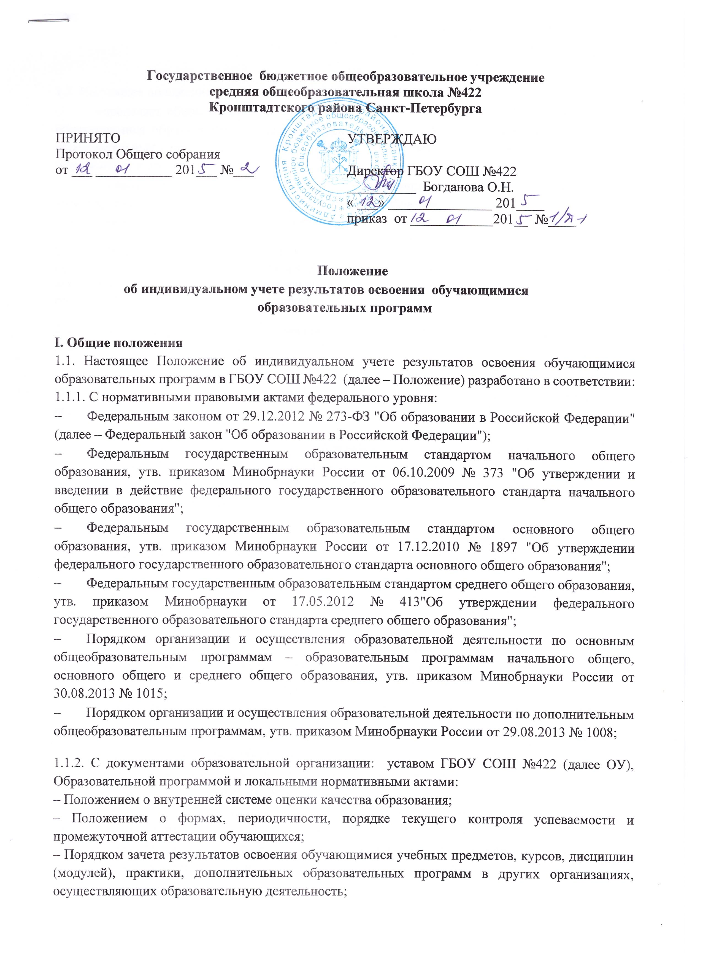

1.2. Настоящее положение:
- определяет общие правила осуществления индивидуального учета результатов освоения обучающимися образовательных программ, реализуемых в ОУ, а также результатов освоения образовательных программ в других организациях, осуществляющих образовательную деятельность и поощрений обучающихся;
- регламентирует деятельность педагогов и администрации по учету индивидуальных образовательных достижений освоения обучающимися образовательных программ, реализуемых в ОУ, а также в других организациях, осуществляющих образовательную деятельность.
1.3. Положение об индивидуальном учете результатов освоения обучающимися образовательных программ и поощрений обучающихся в ОУ разрабатывается педагогическим советом, проходит процедуру учета мнения представительных органов обучающихся и родителей (законных представителей), утверждается директором.
1.4. В настоящее положение в установленном порядке могут вноситься изменения и (или) дополнения.

II. Цели и задачи индивидуального учета результатов освоения обучающимися образовательных программ

2.1. Целью индивидуального учета результатов освоения образовательных программ обучающимися ОУ является определение образовательных потребностей и интересов личности, эффективное и поступательное развитие способностей обучающихся, выявление индивидуальных проблем в обучении и их своевременное решение.
2.2. Задачи индивидуального учета результатов освоения образовательных программ:
- определение уровня освоения обучающимися осваиваемых ими образовательных программ,
- установление степени соответствия фактически достигнутых образовательных результатов планируемым результатам образовательной деятельности;
- контроль и оценка качества образовательной деятельности ОУ;
- выявление обучающихся, нуждающихся в предоставлении специальных условий для обучения с учетом особенностей их психофизического развития и состояния здоровья;
- индивидуализация и дифференциация образовательной деятельности;
- объединение воспитательного потенциала семьи и ОУ в интересах развития обучающихся;
2.3. Достижение основной цели индивидуального учета результатов освоения образовательных программ в ОУ обучающимися обеспечивается через реализацию следующих мероприятий:
- совершенствование структуры, организации и содержания системы оценивания и учета образовательных достижений обучающихся;
- обеспечение комплексного подхода к оценке достижения обучающихся всех трех групп результатов образования: личностных, метапредметных и предметных;
- разработку и определение / выбора адекватных форм оценивания, контрольно- измерительных материалов возрасту и др.;
- дифференциация содержания образования с учетом образовательных потребностей и интересов обучающихся, обеспечивающих углубленное изучение отдельных учебных предметов и (или) профильное обучение;
- организацию / участие системных исследований, мониторинга индивидуальных образовательных достижений обучающихся;
- отслеживание динамики индивидуальных образовательных результатов (по итогам текущего контроля успеваемости, промежуточной итоговой аттестации, образовательных мероприятий и пр.);
- повышение компетентностного уровня педагогов и обучающихся;
- ознакомление родителей (законных представителей) обучающихся с ходом образовательной деятельности и результатами их образовательной деятельности;

III. Индивидуальные образовательные результаты обучающихся

3.1. В ОУ осуществляется индивидуальный учет результатов освоения обучающимися образовательных программ:
- начального общего образования;
- основного общего образования;
- среднего общего образования;
3.2. К индивидуальным образовательным результаты обучающихся относятся:
- учебные достижения;
- достижения по программам внеурочной деятельности;
- достижения по программам дополнительного образования;
- личностные образовательные результаты;
3.2.1. К учебным достижениям обучающихся относятся:
- предметные и метапредметные результаты освоения образовательных программ, необходимые для продолжения образования;
- результаты текущего контроля, промежуточной аттестации обучающихся по ООП;
- результаты государственной итоговой аттестации обучающихся по ООП;
- достижения обучающихся в познавательной, проектной, проектно-поисковой, учебно-исследовательской деятельности;
3.2.2. К достижениям по программам внеурочной деятельности, дополнительного образования (общеразвивающих) относятся:
- результаты участия / участие в олимпиадах и иных интеллектуальных, профессиональных и (или) творческих конкурсах,
- результаты участия / участие в физкультурных мероприятиях и спортивных мероприятиях;
- сдача норм физкультурного комплекса "Готов к труду и обороне";
- наличие статуса чемпиона и призера спортивных соревнований регионального и федерального уровней.
3.3. Обучающиеся могут быть поощрены по результатам индивидуальных образовательных достижений за успехи в учебной, физкультурной, спортивной, общественной, научной, научно- технической, творческой, экспериментальной и инновационной деятельности

IV. Осуществление индивидуального учета результатов освоения обучающимися образовательных программ
4.1. Индивидуальный учет результатов освоения образовательных программ обучающимися осуществляется посредством:
- внутренней оценки результатов освоения образовательных программ (текущему контролю успеваемости обучающихся в рамках урочной и внеурочной деятельности; промежуточной аттестации, итоговой оценки по предметам, не выносимым на государственную итоговую аттестацию, проектной деятельности и др.);
- внешней оценке результатов освоения образовательных программ (результаты мониторингов общефедерального, регионального уровня, итоговой государственной аттестации, участия в олимпиадах школьников).
4.2 Индивидуальный учет результатов освоения учащимися образовательных программ ведется педагогическим коллективом ОО, осуществляется на бумажных и/или электронных носителях.
4.3. К обязательным бумажным носителям индивидуального учета результатов освоения обучающимся основной образовательной программы относятся классные журналы, личные дела обучающихся, книги учета бланков и выдачи аттестатов, аттестаты об окончании основного и среднего общего образования.
4.4. Индивидуальный учет результатов освоения учащимися образовательных программ обучающихся 1 класса осуществляется качественно, без фиксации достижений обучающихся в классном и/или электронном журналах в виде отметок по пятибалльной системе, допускается словесная объяснительная оценка и иные формы качественного оценивания на усмотрение учителя.

4.5. Основной формой фиксации индивидуальных предметных результатов освоения практической и теоретической части программы обучающихся 2-11-х классов являются баллы/отметки (от 2 до 5), полученные учащимися в ходе образовательного процесса.
4.6. Балльный учет предметных результатов обучающихся 2-11-х классов как текущий, промежуточный, так и итоговый (годовой) осуществляется в классном журнале на бумажном носителе и/или электронном журнале.
4.7. Внесение исправлений в промежуточные и итоговые результаты по предметам в классном журнале оформляется в соответствии с Положением о ведении классного журнала.
4.8. В личном деле выставляются итоговые результаты обучающегося по предметам учебного плана соответствующей основной образовательной программы. Итоговые результаты обучающегося по каждому году обучения заверяются печатью ОО и подписью классного руководителя.
4.9. Личное дело при переводе обучающегося в другую образовательную организацию отдается его родителю (законному представителю) согласно заявлению на имя директора ОО.
4.10. Результаты итогового оценивания обучающегося по предметам учебного плана по окончанию основной образовательной программы основного и среднего общего образования в 9 и 11 классах заносятся в книгу выдачи аттестатов за курс основного общего и среднего образования и выставляются в аттестат о соответствующем образовании.
4.11. К необязательным бумажным и электронным носителям индивидуального учета результатов освоения обучающимся основной образовательной программы относятся личные и электронные дневники обучающихся, тетради для контрольных работ, а также другие бумажные и электронные персонифицированные носители.
V. Правила использования индивидуальных результатов образовательных достижений обучающихся
5.1. Информация об индивидуальных образовательных результатах и поощрениях используется педагогическим коллективом и администрацией ОУ исключительно в интересах обучающегося для разработки и коррекции его индивидуальной образовательной траектории.
5.2. Информация об индивидуальных образовательных результатах обучающихся используется в соответствии с законодательством о защите персональных данных. Передача данных об образовательных результатах обучающихся осуществляется в случаях и формах, установленных законодательством РФ, передача данных об образовательных результатах обучающегося лицам, не являющимися законными представителями ребенка не допускается.
5.3. Данные индивидуального учета результатов образовательных результатов и поощрений обучающихся могут быть использованы с целью их поощрения .

